Loggbok – Lukas Kikuchi

Datum | Vad gjorde jag idag, vilka idéer har jag haft? | Hur gick det? Lyssnade de andra etc? | Hur går jag vidare? | Annat av vikt
23/6 | Jag pluggade om nervnätverk och om genetiska algoritmer, tog en hel del anteckningar. Jag börjar få en ganska bra förståelse av hur jag ska implementera evolution inom mitt program. | Jag hittade en hel del material om det jag behövde, så det gick bra. | Imorgon borde jag försöka göra en grundläggande designarkitektur för mitt program, vilket betyder: Hur ska mitt program fungera?
24/6 | Idag så kom jag på hur jag ville att mitt program skulle fungera. Det ska i princip finnas två enskilda program. Ena ska ta hand om simulationen, och andra ska ta hand om grafiken. Grafik komponenten kommer behöva a stöd för Windows-liknande knappar och t.ex. scrollbars, och jag spekulerar att den komponenten inte kommer ta särkilt lång tid. | Det jag har i princip gjort idag är bestämt en väldigt ytlig bild av hur jag vill att mitt program ska se ut inuti, men komponenternas detaljer är fortfarande oklara. | Innan jag kan arbeta på simulationen måste jag ha klart den grafiska komponenten.
25/6 | Idag så började jag med min grafiska komponent (Den kallas TakaEngine), först så kom jag på exakt vad den ska göra:  Den ska hantera så mycket som möjligt i princip. Den ska hantera allt som simulationen inte ska behöva hantera.  TakaEngine ska hantera alla saker som inte direkt har något med spelet att göra, som t.ex. användargränssnittet, ljudhantering, muspekaren, tangentbordet.  Visserligen så kommer spelet kunna behöva spela upp ljud eller något liknande, men spelet behöver inte bry sig om HUR man gör det. Spelet ska kunna säga till motorn "spela upp den här musiken", och motorn ska kunna göra det ÅT spelet.  Ett annat exempel är användargränssnittet (betyder i princip: knappar på skärmen som man kan trycka på.). Inom dataspel så behöver man ofta trycka på knappar på skärmen, en knapp kanske gör så att man hoppar. Det spelet inte ska behöva bry sig om i det här fallet är: Hur ritar man en knapp? När är en knapp klickad?.  Efter att jag kom på vad jag ville skapa så började jag helt enkelt. | Projektets första programmeringskod gick relativt bra, det jag gjorde idag var att skriva ”skelettkod”. Alltså så programmerade jag inte in någonting funktionellt utan bara etablerade den inre programstrukturen. | Just nu så är det inte speciellt mycket jag kan göra än att programmera mer, den grafiska komponenten är ganska straightforward. | Eftersom huvudmålet med det här projektet är själva simulationen så vill jag inte slösa allt för mycket tid med den grafiska komponenten, så det jag kommer göra är att hålla mig bara till det absolut väsentliga när jag programmerar. Om jag senare i projektet vill utöka den grafiska komponenten kan jag göra det då.
27/6 | Jag har programmerat klart mus och keyboard koden. | Inga problem än så länge. | Nu vill jag fortsätta med att programmera en grafikhanterare för programmet, som tar hand om bilder och liknande.
30/6 | 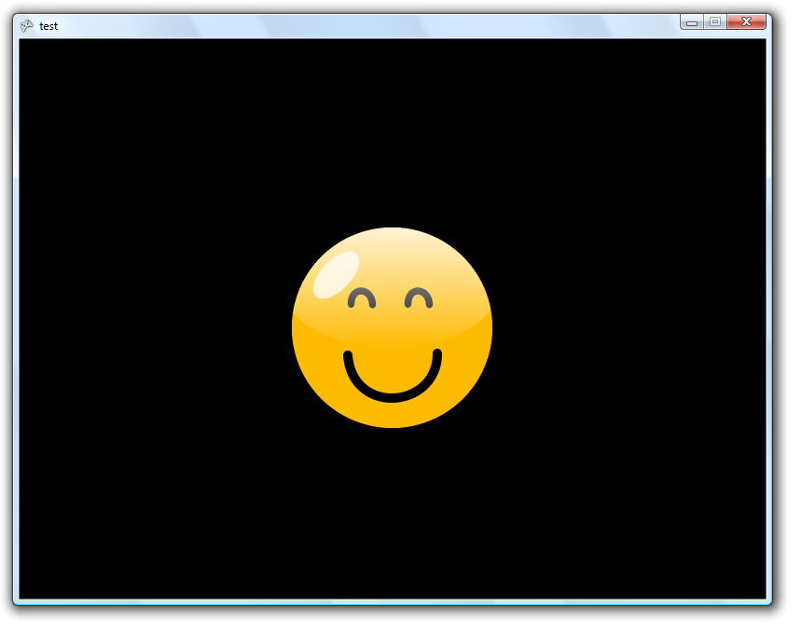  Grafikhanteraren är klar, och med hjälp av den så kan jag rita på skärmen! | Eftersom jag använder en av Microsofts produkter (XNA) inom programmet, så tar vissa saker väldigt snabbt att göra inom programmet. För att rita en bild så behövde jag bara härleda till existerande kod inom Microsofts XNA. | Nu är allting klart förutom själva Windows knapparna och scrollbarsen (dem kallas kontroller).

1/7 | 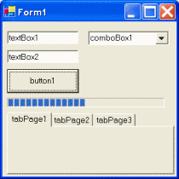  Idag har jag skrivit klart kod som hanterar själva kontrollerna, imorgon så hoppas jag att jag kan programmera någonting som liknar detta: |  | Nästa steg? Nu kan jag börja programmera saker som man faktiskt kan se.
4/7 | Förrgår och igår så gjorde jag texturerna (bilderna) till kontrollerna, idag så har jag lyckats göra klart programkoden som kan sätta de här bilderna på skärmen, och göra så att användaren kan interagera med dem.  Här är slutresultatet:  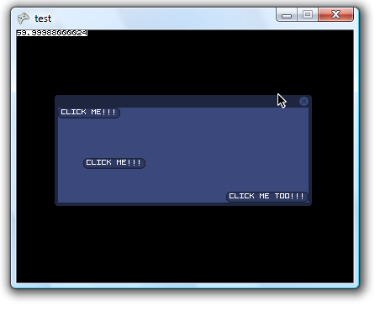 | Nu är (i alla fall för nu) arbetet med den grafiska motorn TakaEngine klart. Som jag skrev för några dagar så skulle arbetet med den här komponenten vara väldigt straightforward, och det var den eftersom inga problem stöttes på under utvecklingens gång. | Nästa steg är simulationen.

30/8 | Innan jag kan börja med att programmera simulationskomponenten så måste jag först planera hur komponenten ska se ut (alltså hur programkoden ska vara strukturerad.). Det var det jag gjorde idag.  Eftersom jag redan har samlat ihop förkunskaper om nervnätverk och genetiska algoritmer så behövde jag bara hitta ett sätt att programmera in dessa kunskaper jag har inom programmet.  Det ska finnas varelser inom simulationen, de består av fysiska (fysisk inom programmet) kroppar och inre hjärnor som kontrollerar kropparna. Precis som hos människor så tar deras kropp emot information från världen, skickar in det till hjärnan, hjärnan bearbetar informationen, och sedan manifesteras den bearbetade informationen som handlingar.  Så jag kommer först behöva programmera varelsernas kropp, och sedan en modell för ett nervnätverk (hjärnan, ENG: Neural Network) som ska kontrollera kropparna.  Samtidigt som jag programmerar varelserna så kommer jag behöva skapa miljön som dem ska leva, så att jag kan testa om varelserna fungerar som dem ska.  Miljön ska vara väldigt simpel från början, jag vill testa om allting funkar som det ska innan jag utvecklar miljön till ett komplicerat ekosystem, annars så kommer det vara väldigt svårt att hitta eventuella problem (eftersom simulationen är så komplicerad.).  Efter att jag sett att allting funkar så vill jag försöka få in saker som t.ex. abiotisk stress in i simulationen. | Jag har inte skrivit någon kod idag men jag har kommit fram till en ganska bra planering av vad jag ska göra. Det är väldigt viktigt att planera vad man ska programmera innan man gör det, inte bara för att man ska veta exakt vad man programmerar utan också för att koden ska kunna få plats i ett sammanhang. | Nästa steg är självklart att börja programmera. | Inom programmering så finns något som kallas version control, vilket betyder att man på något sätt ska kontrollera vilken version av koden man arbetar med, och dessutom så sparar man då också gamla versioner av sin kod. Detta är till för att man ska kunna gå tillbaks till sin gamla kod för att leta efter programfel som påverkar den nuvarande versionen, och dessutom finns det en mängd andra bra saker med version control.  Det finns olika sätt att applicera version control inom ett programmeringsprojekt, jag valde att använda Googles webbprodukt Google Code, som är gratis.  Mitt projekt finns att hitta här: http://code.google.com/p/evo-sim/. Det går att se all min kod där i alla olika versioner (just nu så finns bara 2 versioner). Dessutom så går det också att se några wiki-sidor om mitt projekt, just nu så innehåller dem mest bara oorganiserad information som bara jag förstår.
3/9 | Jag har börjat programmera hjärnans kod, jag skulle säga att den är ungefär 90 % klar. | Just den här programdelen var väldigt enkel att programmera. |  | Den modell jag använder för att simulera nervnätverket heter Spiking Neural Network eller SNN. I princip fungerar den så här:  Det finns olika neuroner inom hjärnan, och dessa neuroner kan koppla till olika neuroner.  Om en neuron tar emot impulser från andra, så får den till slut så mycket ”energi” så att den kan skicka egna impulser genom sina egna kopplingar. Så här funkar det för vartenda neuron inom hjärnan.  Det finns andra modeller som jag kunde valt också, men just den här valde jag eftersom den hade ett tidselement i sig (det tar ett tag för impulserna att åka mellan neuronerna.). Vilket gör så att man inte behöva använda så mycket datakraft.
6/9 | Jag har haft handledning idag. Vi gick igenom min projektplan och jag fick veta att jag behövde ha ett klarare syfte och problemformulering.  Jag arbetade sedan med mitt syfte och jag kom fram till två olika. Under projektets gång så ska jag se vilken jag vill inrikta mig in på.  Jag kom också fram till en problemformulering. | Feedbacken var bra eftersom jag fick inse att det är väldigt viktigt att mitt projekt kan lösa problem eller svara på frågor som är unika. Så att mitt projekt inte är oanvändbart för andra. | Vid den här punkten så har jag gjort klart hjärnans kod och hur generna ska representeras i programmet. Nästa steg är då att försöka få igång själva simulationen för att se om den funkar.
13/9 | Jag testade simulationen, teoretiskt sätt så funkar den, fast jag förväntade inte att den skulle funka eftersom jag inte kalibrerat den alls.  Jag startade den och lät den köra i 10 minuter, när jag kom tillbaka så upptäckte jag något intressant.  Det jag såg var att varelserna låg i stora högar och parade sig! Vissa av varelserna rörde sig men de flesta låg bara stilla och födde nya barn, de åt inte ens någon mat!  På något sätt hade evolutionen gjort det gynnsamt att bara lata sig och föda barn, och efter att jag funderade ett tag så kom jag på varför.  Varje varelse börjar med 1000 energi, när energin når 0 så dör dem, det här gäller dessutom för nya varelser som föds. Vilket betyder att varje gång en varelse föder ett barn så skapar dem 1000 energi utifrån ingenting.  Jag fixade den här buggen genom att varje gång en förälder föder ett barn så halveras energin och överförs till barnet, så att ingen energi skapas.  Här är en screenshot av projektet:  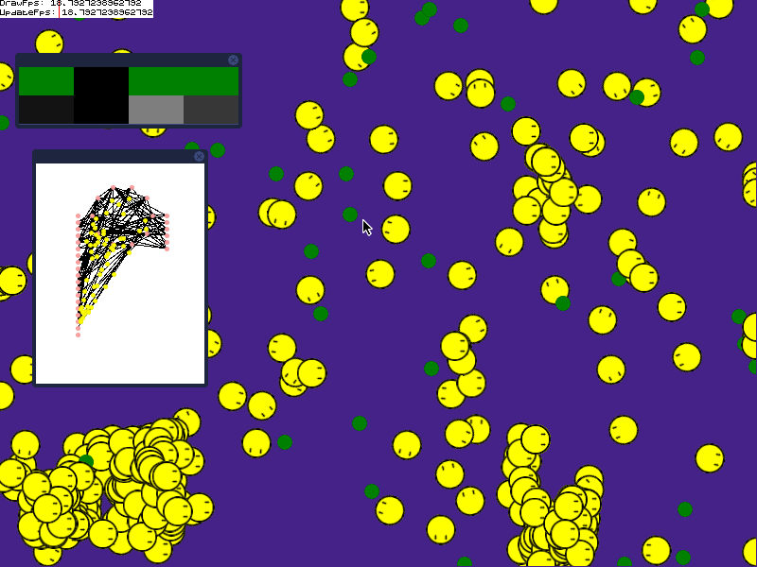  Här är de gula cirklarna varelser, gröna cirklar mat, det översta fönstret till vänster en representation av vad en av varelserna ”ser” och fönstret under en representation av hjärnan. | Idag lärde jag mig något ganska viktigt som jag inte hade tänkt på förut: Att evolution inte följer några regler.  Om det finns buggar inom simulationen så kommer varelserna till slut hitta dem buggarna för att utnyttja dem.
20/9 | Idag gjorde jag om en stor del av koden, för det första så formade jag om programmet så att det är lättare att lägga till nya saker, för det andra så lade jag också till en ny hjärnmodell.  Så jag har alltså nu två olika hjärnmodeller, som jag kan välja emellan. |  | Imorgon under projektdagen så vill jag arbeta på att kalibrera programmet. | Ibland är det viktigt att ha ett program som är lätt att ändra eller lägga till saker till, speciellt för en simulation som denna där vissa
21/9 | Idag så försökte jag kalibrera programmet, och genom det så hittade jag några fundamentala fel inom programmet.  Jag vill inte gå in på detaljer eftersom det är relativt tekniska problem, men var att ett strukturfel inom hjärnans kod som hindrade varelsen för att kunna utvecklas.  Jag hade ingen aning om hur jag skulle kunna lösa det från början, eftersom jag trodde strukturen var som den skulle.  Neurala nätverk (hjärnmodeller) är en vetenskap, så all dokumentation om neurala nätverk är på en väldigt hög akademisk nivå och är svårläslig, pga det så missförstod jag hur jag skulle programmera hjärnan.  Så det jag gjorde var att igen försöka läsa de gamla texter jag har haft, och dessutom försökt hitta nya. | Jag fick lite klarhet om hur hjärnans kod ska skrivas idag, nyckeln verkar vara i att tillåta så mycket variation inom varelsernas hjärnor som möjligt. | Fortsätta läsa.
1/10 | Dem lever! Jag ändrade det mesta som fanns i simulationskoden, efter det så startade jag simulationen och lät den köra ett tag. När jag kom tillbaka så märkte jag att vissa av varelserna visade tecken på intelligent beteende!  Med intelligent beteende så menar jag att de kunde gå runt och leta efter mat, och det häftiga är att allt detta hände genom evolution!
17/10 | Nu har jag börjat göra om programmet så att man kan använda det mer som ett simulationsverktyg, än bara som en ”film” som man startar och låter köra.  Det går att spara simulationen nu (men det går inte att ladda sparfilen), och jag har jobbat lite på ett menysystem.  Jag hade från början ingen aning om hur jag skulle spara simulationen i filformat, men efter att jag letade runt i internet efter olika sparformat så tyckte jag att XML formen var den bästa (som är typ som HTML, alltså ”internetkod”).  Här hittade jag information om XML inom mitt programmeringsspråk C#:  http://www.c-sharpcorner.com/uploadfile/mahesh/readwritexmltutmellli2111282005041517am/readwritexmltutmellli21.aspx | Menysystemkoden är lite ”fult” skriven, vilket betyder att om jag skulle vilja göra några framtida ändringar inom koden så skulle det vara väldigt jobbigt. Om man skriver ”ful” kod så är fördelen att det går snabbare, vilket jag tror är ok i det här fallet då menysystemet inte behöver ha en så fin design, den ska bara vara funktionsduglig. | Skriva kod för att ladda simulationen genom att läsa in en sparad XML-fil.  Efter det så borde jag börja implementera menysystemskoden, vilket betyder att jag ska lägga till grundläggande menyobjekt som ”Spara” ”Öppna” ”Spara Som”… | Tyvärr så har jag inte lämnat något från det förra tillfället, jag visste inte att jag hade fått en respons för de tidigare loggarna, så jag hade glömt bort att skriva loggar.  Angående vart jag får min information ifrån, så får jag de mesta av informationen om neurala nätverk från dessa länkar:  http://www.neurdon.com/2011/01/19/neural-modeling-with-python-part-1/  http://www.neurdon.com/2011/03/06/spiking-neural-networks-in-python-part-1/  http://neuralnetworks.ai-depot.com/Tutorials.html  http://www.ai-junkie.com/ann/evolved/nnt1.html  http://en.wikipedia.org/wiki/Genetic_algorithm  Att programmera i C# kunde jag långt innan jag började med projektet.
22/10 | Nu har jag gjort klart koden som gör så att man kan ladda en sparfil av simulationen. Så nu kan jag köra simulationen, spara och stänga av, och sedan fortsätta samma simulation genom att ladda sparfilen.  I handledningssamtalet i tisdags så fick jag reda på att jag måste beskriva mer utförligt hur mitt program fungerar, och hur jag löser problem.  Jag har också lagt upp en ny version av projektplanen, där jag berättar om hur jag ska redovisa projektet. | Varje gång man lägger till något nytt i ett program så kommer det en mängd nya problem i koden. Så just nu är programmet lite ostabilt. | Nästa tisdag under projektdagen så tänker jag skriva programdokumentationen. Jag kommer lägga upp den här: http://code.google.com/p/evo-sim/w/list.
26/10 | Idag har jag påbörjat en teknisk loggbok, där jag går in i detalj på hur jag löser olika problem inom mitt program.
28/11 | Jag har inte än fått möjligheten att prata med Peter Hansen om mitt projekt arbete, han är väldigt upptagen så jag får vänta lite till.  Jag skulle säga att ungefär 70% av menysystemet är klart. Menysystemet innebar mycket mer arbete än jag först trodde, programkoden är väldigt komplicerad och lång vid det här laget.  Eftersom mitt program inte behöver vara lättlärt och enkel att förstå så behöver jag inte satsa på det, istället så behöver jag istället satsa på att göra ett menysystem som verkligen tillåter 100% anpassningsbarhet.  Jag har dragit inspiration från andra vanliga program med menysystem som t.ex. Word, Firefox, Windows Explorer och Powerpoint. Utifrån dessa har jag fått en mall för hur menysystemet i mitt program ska se ut. | Oftast när man programmerar applikationer så använder man så kallade ”trådar”. Med hjälp av trådar så kan man göra flera saker samtidigt inom ett program.  Just mitt program kan inte använda sig av detta, därför har jag istället behövt hitta en annan lösning för att kunna skapa menysystemet.  Lösningen är genom anonyma metoder. Istället för att göra flera saker samtidigt så kan man istället inom programmet rada upp olika uppgifter ”inom” varandra så att ena uppgiften utlöser en annan inre uppgift.
29/11 | Menysystemet har blivit funktionellt nu, och med det menar jag att det går att starta simulationen och konfigurera simulationsinställningar med hjälp av den.  Här finns en video på hur den ser ut:  http://www.youtube.com/watch?v=L3jh9oScEBM&feature=mfu_in_order&list=UL  Här finns en video från en tidigare version av programmet, när den kör simulationen:  (De första 30 sekunderna) http://www.youtube.com/watch?v=L3jh9oScEBM&feature=mfu_in_order&list=UL  (Efter en timmas körtid)  http://www.youtube.com/watch?v=x5vhKK_nrwI&feature=mfu_in_order&list=UL  I handledningssamtalet så pratade vi om vad jag ska göra efter programmet blir klart. Ska jag bara låta den finns kvar på internet eller ska jag försöka sprida den så att andra kan använda den?  Programmet har en hel del olika användingsområden:  - Man kan skapa nervnätverk genom den.  - Man kan ”köra” nervnätverken genom min kod, alltså så kan folk få kopiera kod från mitt projekt.  - Man kan studera evolution.  De som skulle kunna tänka sig vara intersserade av simulation är då främst programmera eller människor som är väldigt intresserade av ämnet.  För att försöka sprida mitt projekt sedan så borde jag först gå till olika programmeringsforum och göra reklam. Dessutom så kan jag försöka hitta hemsidor som är entusiastiska om ämnet artificiella nervnätverk och skicka ett mail till dem om mitt program. | Jag ska förtsätta lägga till mer saker till mitt menysystem, fortfarande så saknas vissa grejer.  Programmet är mycket långsammare nu än förut, jag ska försöka hitta anledningen till varför genom att analysera programmet med ett anant program som heter ANTS Profiler. |  | Svar på kommentarer på förra loggen:  Intressant. Hur har du kommit fram till det? Varför inriktar du dig på dessa. Dessutom skiljer sig dessa sysetm åt i ganska stor utsträckning. Hur resonerar du kring detta?  Jag skulle nog aldrig kunna hitta en programvara som håller på med exakt samma saker som mitt program, därför så letar jag bland andra program.  Jag valde Word, Firefox och de andra på grund av att dessa menysystem hanterar en stor mängd information. I Word så kan man i princip bestämma alla detaljer över hur sin text ska se ut, och det finns tusentals inställningar.  För att min simulation ska vara användb ar så behöver man kunna kontrollera alla parametrar inom simulationen, därför så behövs ett väldigt invecklat menysystem.  I programmen jag drog inspiration ifrån så fick jag reda på hur man kan representera dessa stora mängder av inställningar.  Dessutom så ville jag också efterlikna så mycket som möjligt deras menysystem (jag har t.ex. en File, Edit och en View meny) så att mitt program är någorlunda lätttilgängligt.  Varför valde du detta? Finns det andra alternativ?  Det finns ett annat väldigt enkelt alternativ, att istället för att ha flera ”uppgifter” att göra, som t.ex. öppna Spara Fil-formuläret eller öppna Ändra Inställnings-forumuläret, så kombinerar man dessa inom en enda stor uppgift.  Fast det här funkar inte i lång ändan. Inom programmering så vill man ha ”scalability”, vilket betyder möjligheten att förstora programmet. Om man fortsätter att göra uppgiften större och större så blir det till slut omöjligt att göra ändringar i koden eftersom den är så invecklad.  Istället var jag tvungen att hitta ett annat alternativ, så därför letade jag runt bland programmeringsspråkets dokumentation.  Här läste jag om anonyma metoder:  http://msdn.microsoft.com/en-us/library/0yw3tz5k%28v=vs.80%29.aspx  Och när jag läste det så kom jag på lösningen på problemet.
09/12/11 | Jag pratade med Peter Hansen om mitt projekt. Han verkade imponerad så det gick väl bra.  Under handledningarna så har du undrat om hur jag ska presentera mitt projekt för andra. Peter sa att jag borde skriva en programdokumentation. Alltså en manual för hur man använder programmet, och hur man också kan importera kod från mitt projekt till ett annat, men också hur programmet faktiskt fungerar kodmässigt.  Så jag ska skriva en dokumentation och den kommer bestå av 3 delar:  - Användarmanual  - Kod-importeringsmanual  - Kod-dokumentation  Programmet är i stort sett klar nu. Vilket betyder att det går att köra simulationer och samt kustomisera dem och kalibrera dem.  Det jag kan göra nu är finslipa lite och sedan lägga till nya ”features” till programmet. | Handledningen med Peter Hansen gick som sagt bra. Jag gissar att han kommer att ge dig mer detaljer. | Fortsätta med att finslipa programmet samt hitta nya tilläg som jag vill göra till programmet.  Jag behöver också börja att skriva på dokumentationen.

- Förväntningar på projektarbetet.
- Vilket är ditt huvudmål/syfte/tes? Har det kommit att förändras på något sätt? Varför?
- Tankar om vad du/ni har uppnått? OBS! Gäller alla delmoment.
- Vad behöver du/ni fortfarande jobba på?
- Har du/ni stött på något hinder? Hur kan du/ni eller hur har du/ni jobbat er förbi dem?
- Har du/ni lärt er något nytt och användbart? På vilket sätt?
- Vilka källor till information har du/ni använt er av? (Skriv ned i detalj)
- Har du/ni tagit särskilt eget initiativ?
- Vilka beslut har fattats?

